货流通知

货流通知

蛋糕调拨入库
适用场景：裱花间生产入库后，生成调拨单，门店操作进货，库存增加；
操作路径：消息中心-货流通知；
操作步骤：
找到对应进货单，点击【确认进货】，门店库存增加；
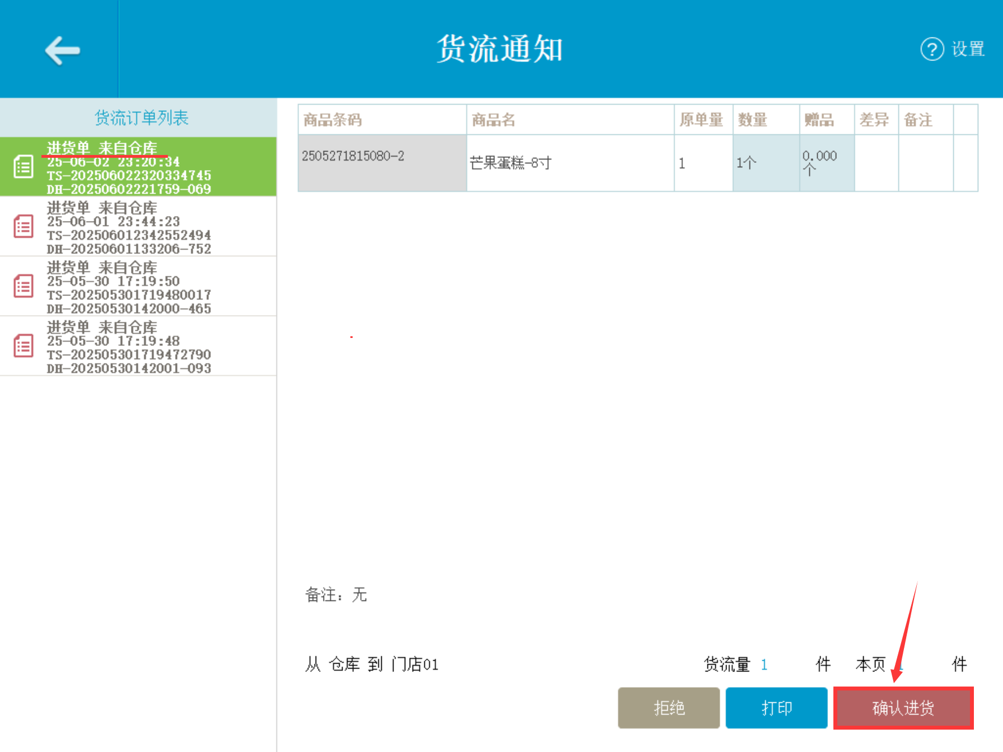

现烤产品入库
适用场景：现烤间生产分拣后生成调拨单，门店确认进货库存增加
操作路径：主界面消息中心-货流通知
操作步骤：
找到对应的进货单，进货单会备注【门店生产KDS批量分拣出库】，点击【确认进货】，商品库存增加；
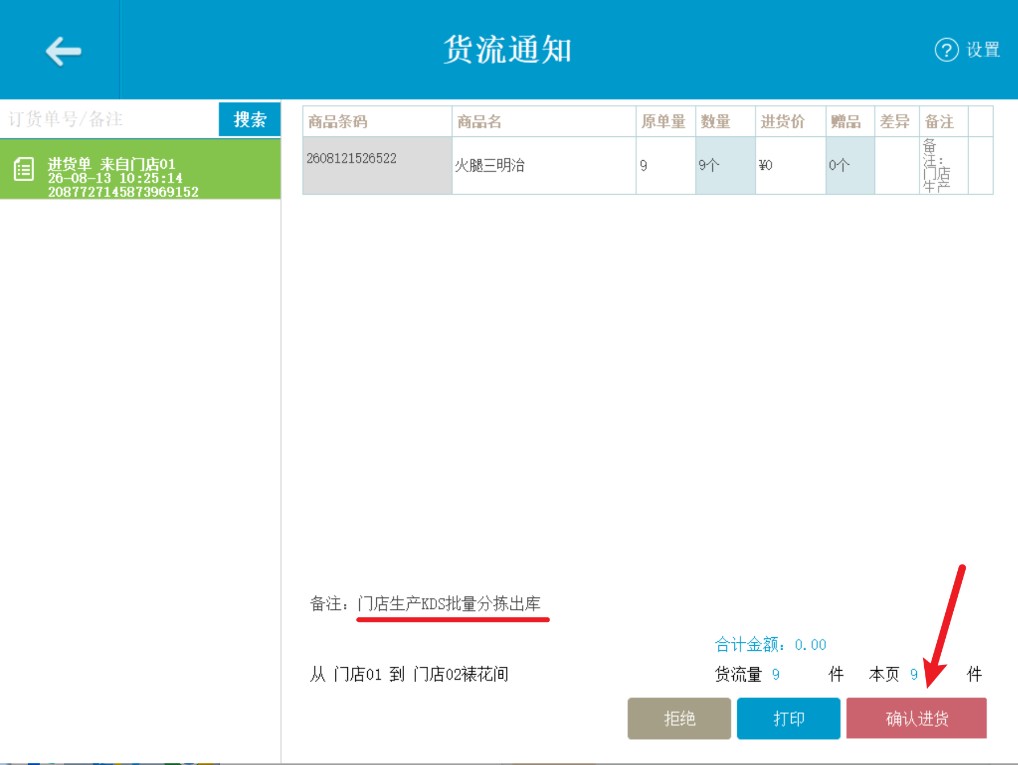

功能变更记录
- 2026.03.12 ｜ V4.71.204.4696 ｜ 23. 货流管理进销差价计算优化
- 2026.03.12 ｜ V4.71.204.4696 ｜ 18. 兼容货流调整
- 2026.02.05 ｜ V4.71.204.4659 ｜ 5. 货流通知 的小计金额 调整
- 2026.02.05 ｜ V4.71.204.4659 ｜ 27. 货流进货单和调拨单，批次信息数量显示/打印/导出，要按商品单位换算后处理
- 2025.11.11 ｜ V4.71.204.4483 ｜ 14. 优化货流单打印格式
- 2025.09.02 ｜ V4.71.204.4359 ｜ 12. 货流通知 - 批次数量允许修改
- 2025.08.14 ｜ V4.71.204.4312 ｜ 7. 货流通知 - 订单列表顶部增加一个文本框搜索

